**《Linux实训》实验报告**

**实验2**

**1.作业要求概述**

本课程会在每一节实验结束部分介绍一个有趣的 Linux 命令，这一节介绍一个可以输出图形字符的命令banner：

**2.操作截图和简要说明**

banner shiyanlou

**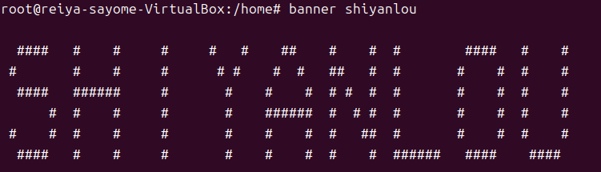**

toilet shiyanlou

**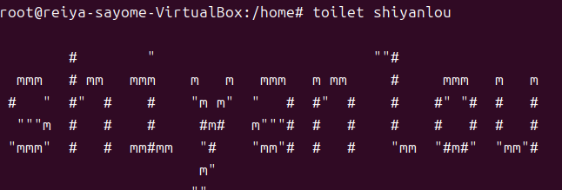**

figlet shiyanlou

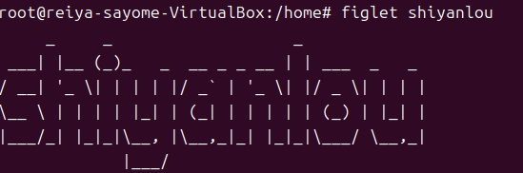

**实验3**

**1.作业要求概述**

添加一个用户 loutest，使用 sudo 创建文件 /opt/forloutest，设置成用户 loutest 可以读写。截图并把操作过程写入实验报告。

**提示：** 如何创建一个文件呢？可以考虑 touch 命令，执行 sudo touch /opt/forloutest 这个命令可以创建一个空文件，但前提是执行这个命令的 loutest 用户需要具备 sudo 权限。

**2.操作截图和简要说明**

添加一个用户 loutest：

**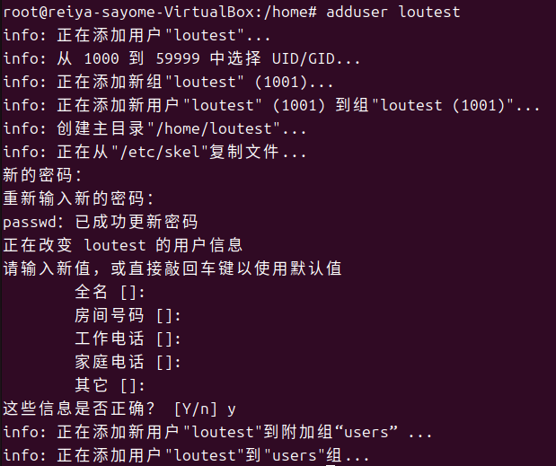**

使用 sudo 创建文件 /opt/forloutest

**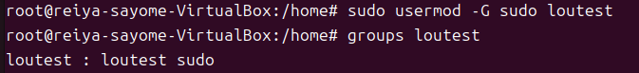**

**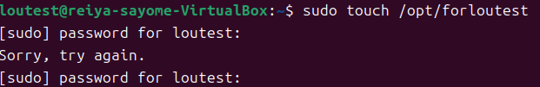**

设置成用户 loutest 可以读写：

**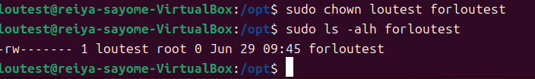**

**实验4**

**1.作业要求概述**

* 创建一个 homework 目录，建立名为 1.txt ～ 10.txt 文件，并删除 1.txt ～ 5.txt
* Linux 的日志文件在哪个目录？

**2.操作截图和简要说明**

创建一个homework目录，建立名为 1.txt ～ 10.txt 文件：

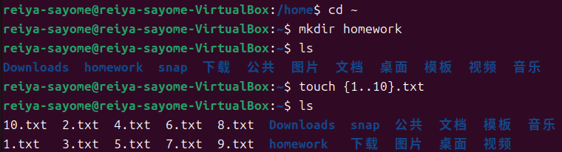

删除 1.txt ～ 5.txt

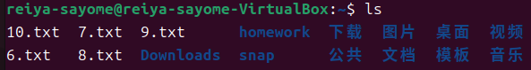

Linux 的日志文件在哪个目录？

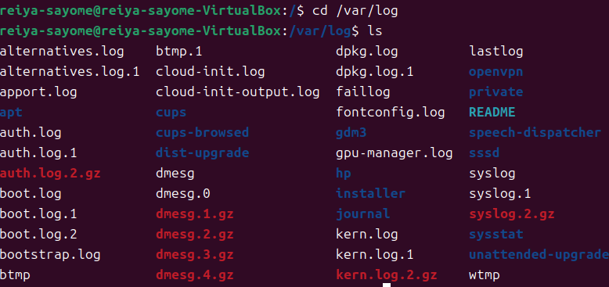

**实验5**

**1.作业要求概述**

* 找出 /etc/ 目录下的所有以 .list 结尾的文件。
* 有一个非常重要的文件（sources.list）/但是你忘了它在哪了，你依稀记得它在 /etc/ 目录下，现在要你把这个文件找出来，然后设置成自己（shiyanlou 用户）可以访问，但是其他用户并不能访问。

**2.操作截图和简要说明**

* 找出 /etc/ 目录下的所有以 .list 结尾的文件。

**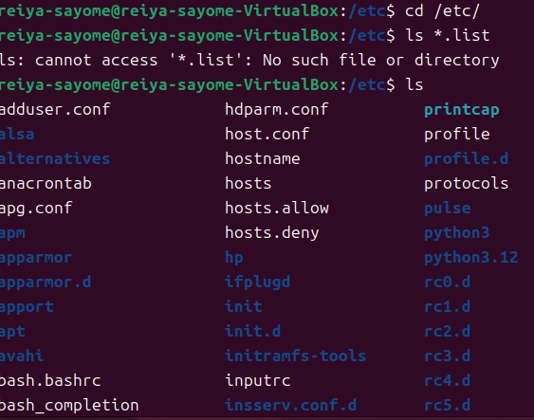**

现在要你把这个文件找出来，然后设置成自己（reiya-sayome用户）可以访问，但是其他用户并不能访问。

**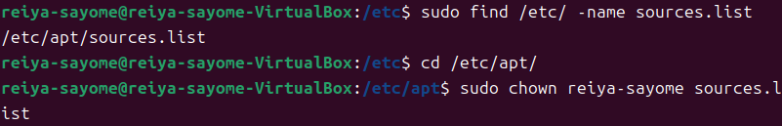**

**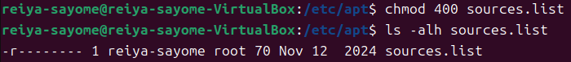**

**3.其他**

**实验6**

**1.作业要求概述**

创建一个名为 test 的文件，分别用 zip 和 tar 打包成压缩包，再解压到 /home/shiyanlou 目录。

**2.操作截图和简要说明**

创建一个名为 test 的文件，分别用 zip 和 tar 打包成压缩包：

**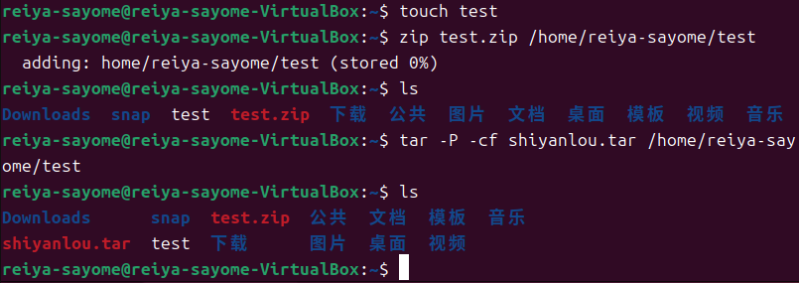**

再解压到 /home/reiya-sayome/Downloads 目录：

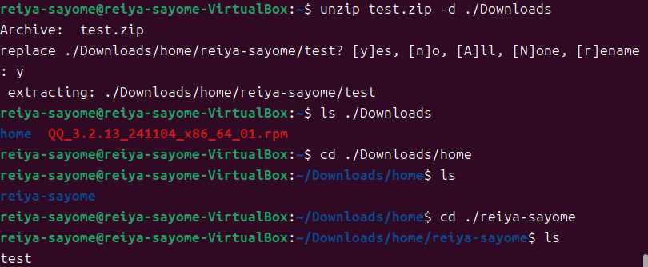



**3.其他**

**实验7**

**1.作业要求概述**

小明在管理服务器的时候发现空间不足了，他找到了一个目录，这个目录占用的空间异常的大，他需要找到这个目录中占用最大的前 10 个文件，但是这个目录下面的内容太多了，或许一条命令就能够帮助到他，这条命令该怎么写呢？

简而言之：找出当前目录下面占用最大的前十个文件。

**2.操作截图和简要说明**

* Sudo : 超级用户权限
* Find：查找文件
* -type f 只查找文件
* -exec du -h 计算文件大小并且转换为可读形式
* sort -rh 以可读形式反向排序
* head -n 10：显示前10个

**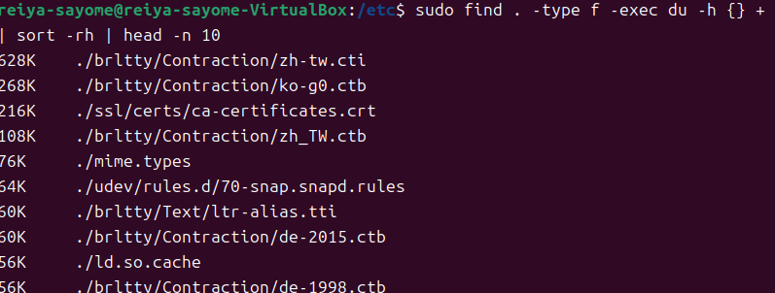**

**3.其他**

**实验10**

**1.作业要求概述**

熟悉 cut，sort，uniq 命令以及参数。

**2.操作截图和简要说明**

**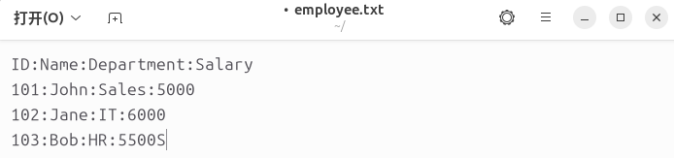**

Cut：

* -d：指定分隔符
* -f：指定字段编号
* -c：按照字符位置切割

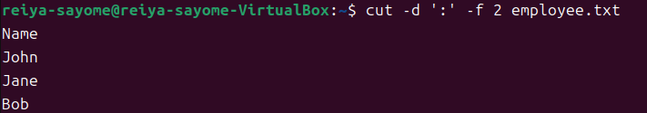

Sort:

* -r 降序排序
* -n 按数值排序（默认字典序排序）
* -k 指定排序列
* -t 指定分隔符
* -u 去除重复行

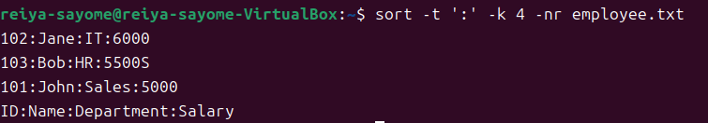

Uniq:

* -c: 统计重复次数
* -u：只显示不重复行

1. **其他**

**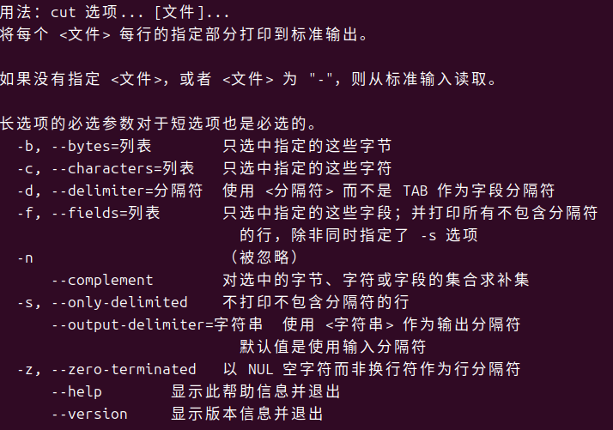**

**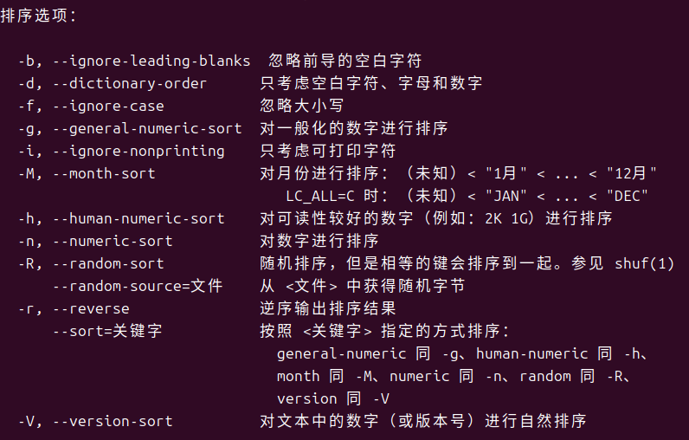**

**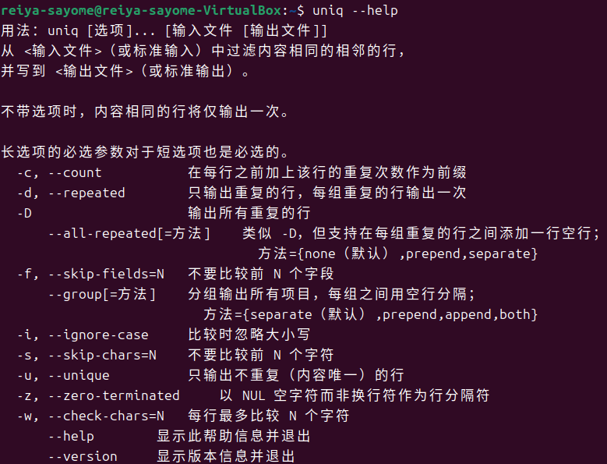**

**实验11**

**1.作业要求概述**

* 1、在《文件打包与解压缩》一节实验中提到 Windows/dos 与 Linux/UNIX 文本文件一些特殊字符不一致。
* 如断行符 Windows 为 CR+LF(\r\n)，Linux/UNIX 为 LF(\n)。使用 cat -A 文本 可以看到文本中包含的不可见特殊字符。Linux 的 \n 表现出来就是一个$，而 Windows/dos 的表现为 ^M$，可以直接使用 dos2unix 和 unix2dos 工具在两种格式之间进行转换，使用 file 命令可以查看文件的具体类型。
* 不过现在希望你**在不使用上述两个转换工具的情况下，使用前面学过的命令手动完成 dos 文本格式到 UNIX 文本格式的转换。**

**2.操作截图和简要说明**

我们只需要使用tr指令删除所有\r字符即可。

**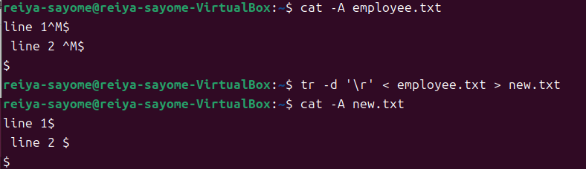**

**3.其他**

**实验12**

**1.作业要求概述**

* 理解下面这段代码的作用，实际这段代码不会正常工作，请结合这一小节的知识分析这段代码没有正确工作的原因，并设法解决这个问题。

如果你还没有 Shell 脚本编程的基础，你可以选择跳过或者到这里[高级 Bash 编程指南](https://www.lanqiao.cn/courses/944" \t "_blank)学习。

* while read filename; do
* rm -iv $filename

done <<(ls)

**2.操作截图和简要说明**

这段代码的作用是逐个删除当前目录下的文件。但是存在很多问题：

* 尝试删除子目录时会出现问题
* ls默认按照列输出，不是每行一个文件名

解决方案如下：

find . -maxdepth 1 -type f -exec rm -iv {} \;



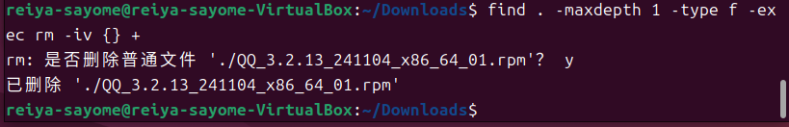

**实验13**

**1.作业要求概述**

1、练习其他几个命令动作的使用。

* 练习 1: 结合正则表达式做更多练习。
* 练习 2: 参考下面的链接，掌握 sed 处理文本的基本原理，理解 pattern space 和 hold space 概念。 [sed 简明教程](http://coolshell.cn/articles/9104.html) [sed 单行脚本快速参考](http://sed.sourceforge.net/sed1line_zh-CN.html) [sed 完全手册](http://www.gnu.org/software/sed/manual/sed.html)
* 练习 3: 基于 pattern space 和 hold space 实现将一个文本倒序输出和交换奇数行和偶数行。

**2.操作截图和简要说明**

正则表达式练习：

**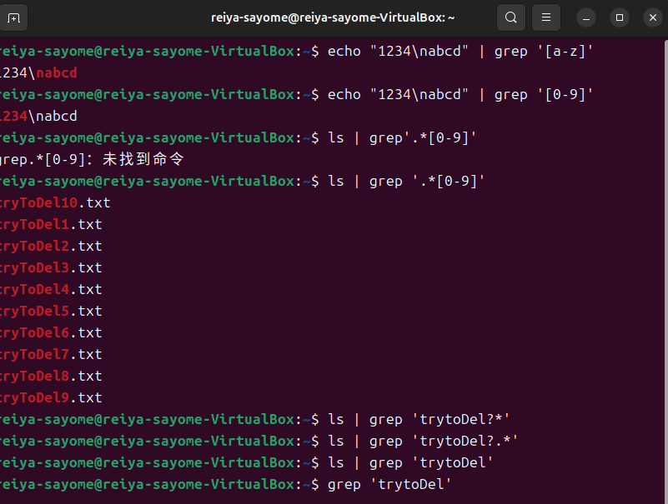**

基于 pattern space 和 hold space 实现将一个文本倒序输出和交换奇数行和偶数行。

**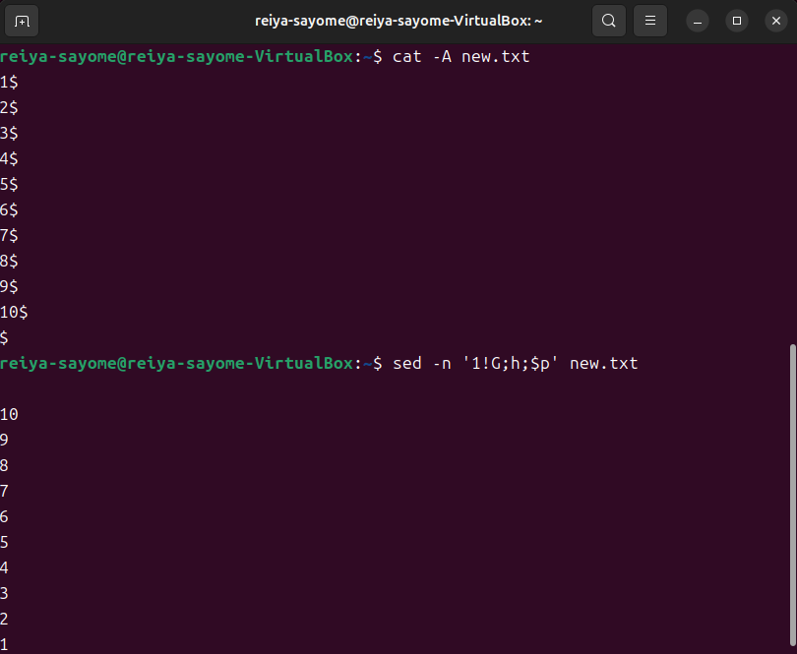** **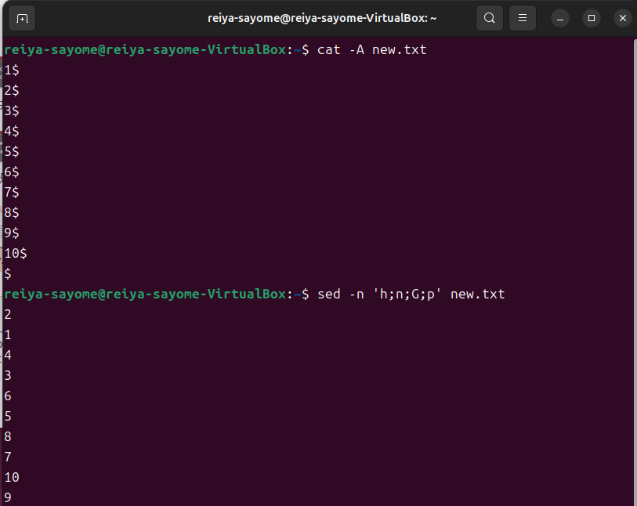**

**3.其他**

**实验14**

**1.作业要求概述**

这一节是本课程的最后一节，所以这里我们给大家介绍一个很有趣的命令。

安装：

sudo apt-get update

sudo apt-get install bb

/usr/games

**2.操作截图和简要说明**

**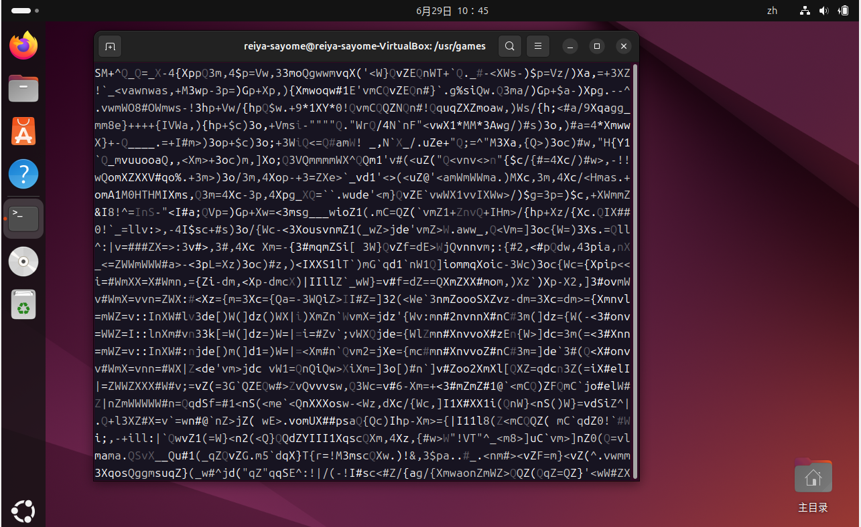**

**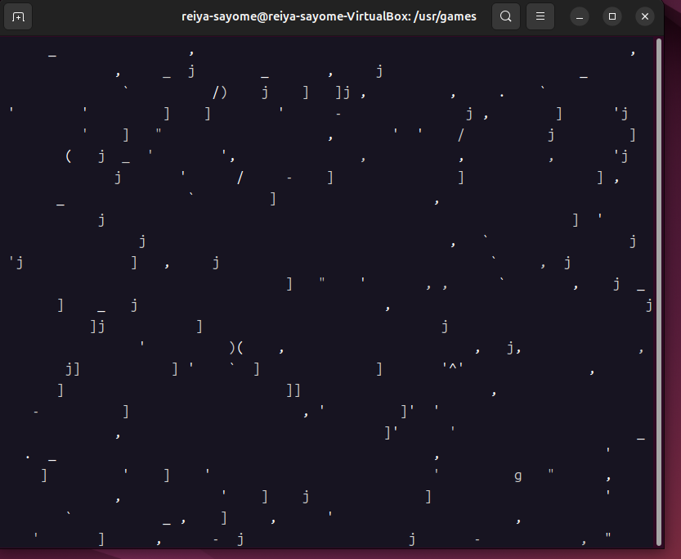**

**3.其他**